Le système excréteur

- Anatomie du rein
  - Par un schéma simple représenter l’anatomie du rein
  - Légender le schéma

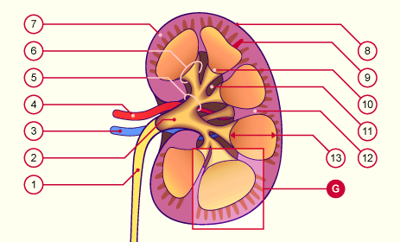
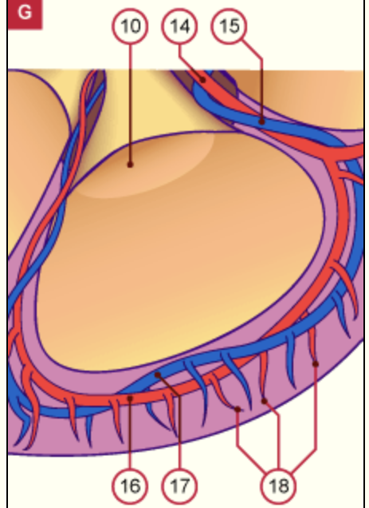

  - Donner la définition du néphron et les éléments le composant
  - Légender le schéma
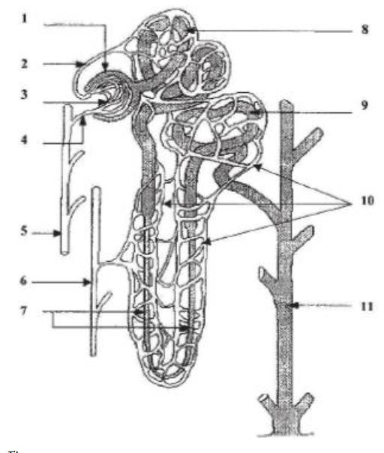

  - Décrire à l’aide d’un schéma si nécessaire la structure du glomérule
  - Décrire la composition de la membrane de filtration
  - Légender le schéma

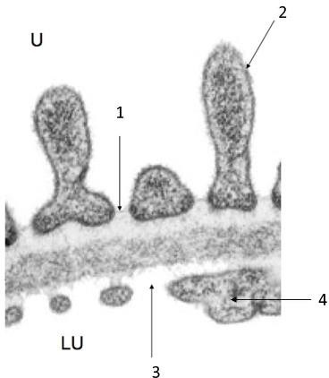

  - Donner les éléments constitutifs de l’appareil juxtaglomérulaire et son intérêt physiologique
  - Légender le schéma ci-dessous

